Florcita del ande

Kala Marka
Tom: Em

Em D Bm Em
Sales cantando bailando girando
D Bm Em
Imillay florcita del ande
Em D Bm Em ; A
Traes la sonrisa de la tierra
D Bm Em
Imillay florcita del ande

C
Eres la reina flor aymara
D G D G
Corre por tus venas sangre de princesa
C
En tu mirar esta la fuerza ; B
D G D G
Llevas en tu piel color de tu gente

Em D Bm Em
Kiero vivir a tu lado
D Bm Em
Kiero sentir tu amor ; A
Em D Bm Em
Kiero tenerte a mi lado
D Bm Em
Kiero darte mi amor

KENA: mim DM sim mim DM sim mim mim x2 ; A
C D G D G X2 ; B
mim DM sim mim DM sim mim mim x2 ; A
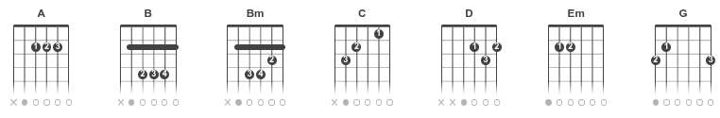

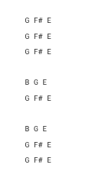
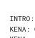


Palabras sagradas salen de tu voz
Imillay cuentame como es los andes
Hablame de ese pueblo ke vivio ; A
Imillay dimelo como fue los andes

Al vivir en estas alturas
Junto A A tierra con la pachamama ; B
Y al levantarse la aurora
Llega a tu piel suma tata Inti

Y todo eso ke me diste
me enseño a dar amor ; A
por todo aquello ke aprendi
kiero darte mi amor

lai la lalala lala.. etc. ; A

KENA: C D G D G X2 ; B

Kiero vivir a tu lado etc ; A

Al vivir en estas alturas..etc. ; B

Y todo eso ke me diste etc. ; A
Kiero vivir a tu lado etc. ; A
Y todo eso ke me diste etc. ; A Y FIN.

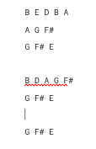

G F# E
G F# E
G F# E

B G E
G F# E

B G E
G F# E
G F# E

B E D B A
A G F#
G F# E

B D A G F#
G F# E

G F# E

